**Сложение смешанных чисел**

|  |  |
| --- | --- |
| **Класс: 5**  **Учебник:** Виленкин Н.Я. Математика 5 класс  **Тип урока:** открытие нового знания (ОНЗ)  **Цели:**  **Предметные (Образовательные):**  формировать навыки сложения смешанных чисел; закрепить и усовершенствовать навыки представления смешанного числа в виде неправильной дроби и выделения целой части из неправильной дроби, сложения обыкновенных дробей с одинаковыми знаменателями.  **Метапредметные (Развивающие):**  Развивать логическое мышление, память, внимание;  Способствовать формированию математической речи;  **Личностные (Воспитательные):**  Учить трудолюбию, аккуратности;  Формировать познавательный интерес к предмету;  Формировать навыки самостоятельной работы.  **Формы работы обучающихся**: работа в группе, в паре, индивидуальная.  **Оборудование: компьютер,** проектор, экран, ноутбуки (1 на двоих) | |
| **Мотивация (самоопределение) к учебной деятельности** | **СЛАЙД 1**  ***Р.Декарт***  ***"Человек подобен дроби: в знаменателе – то, что он о себе думает, в числителе – то, что он есть на самом деле. Чем больше знаменатель, тем меньше дробь".***  Так давайте мы с вами будем стремиться, хотя бы к 1, увеличивая тем самым числитель, т.е. то, **что мы есть на самом деле** |
| **Откройте рабочие тетради, запишите дату: _________ Классная работа**  **Ознакомьтесь с маршрутным листом (1 на 2их)** | |
| **Актуализация знаний.** | 1. **Математическая разминка**   **СЛАЙД 2** На слайде записаны числа:  ***Назовите:***  1 стол – обыкновенные **правильные дроби**  2 стол – обыкновенные **неправильные дроби**  3 стол – **смешанные числа**  **СЛАЙД 3 Выделите** целую и дробные части из неправильных дробей  **СЛАЙД 4 Разложите** смешанные числа на сумму целой и дробной частей  **СЛАЙД 5 Тест (презентация)** – фронтальная работа  «Сложение и вычитание обыкновенных дробей с одинаковыми знаменателями»  **СЛАЙД 6-8 Запиши** примеры по рисункам |
| **Выявление причины и места затруднения.** | **СЛАЙД 9-10**  **Попробуй сосчитай**    Запишите и найдите значение этого выражения. (Учащиеся испытывают затруднение)  - Кто справился с заданием? Назовите ответ.  - Кто смог найти ответ, вы можете доказать правильность своего решения? (Нет)  - Кто не смог найти значение выражения? Как вы думаете, почему не решили?  - Где возникло затруднение?  - Значит, чего мы не знаем? (Не знаем правила или алгоритма сложения смешанных чисел)  - Значит, какая тема нашего урока? **СЛОЖЕНИЕ СМЕШАННЫХ ЧИСЕЛ**  **Запишите тему урока** |
| **Построение проекта выхода из затруднения** | - Чему будем учиться на уроке? Давайте определим **цели урока, используя слова: Хочу узнать: Хочу научиться:**  (Узнать правило сложения смешанных чисел. Научиться складывать смешанные числа с помощью алгоритма)  - Предлагаю работать по плану, чтобы выйти из затруднения.  ПЛАН:  **1. Рассмотреть решение примеров**  (Учебник: задача 1, с. 173 и презентация «примеры 1» и «примеры 2»)  **2. Составить** **алгоритм** **сложения смешанных чисел.**  **3.Применить полученный алгоритм на практике**  Учебник: № 1115, 1117(а, в, д, ж, и, к) |
| ***Динамическая пауза*** | Закройте глаза, расслабьте всё тело,    Представьте – вы птицы, вы вдруг полетели!    Теперь в океане дельфином плывете,    Теперь в саду яблоки спелые рвете.    Налево, направо, вокруг посмотрели,  Открыли глаза, и снова за дело! |
| **Реализация построенного проекта.** | **СЛАЙД 9-10**  примеры 1 примеры 2    **СЛАЙД 11** **Алгоритм сложения смешанных чисел** |
| **Первичное закрепление с проговариванием во внешней речи.** | попробуем применить полученные знания на практике, для этого я предлагаю выполнить задание в учебнике  № 1115, 1117(для +)  Дети читают задание и выполняют с комментированием (по цепочке)  - А теперь поработаем в парах:  В один из дней зимних каникул мальчик катался на лыжах 2 $\frac{1}{5}$ ч, а на коньках на 1 $\frac{1}{5}$ ч. больше. Сколько времени он катался на лыжах и на коньках вместе?  ОБСУЖДЕНИЕ РЕШЕНИЯ ЗАДАЧИ |
| **Самостоятельная работа** **с самопроверкой по** **эталону.** – **10 минут** | ***Вариант 1***  **1.** Найдите значение выражения:  а)  ; б)  ; в)  **2.** В первый день бригада рабочих заасфальтировала 20м дороги, а во второй день - 15м дороги. Сколько метров дороги заасфальтировала бригада за два дня?  **3.** В одном ящике 15кг слив, а во втором – на 2кг больше.  Сколько килограммов слив в двух ящиках?  ***Вариант 2***  **1.** Найдите значение выражения:  а)  б)  в)  **2.** Ателье закупило два рулона ткани длиной 30м и 25м.  Сколько всего метров ткани закупило ателье?  **3.** В первый день турист прошёл 8км, а во второй день – на 2км больше. Сколько километров прошёл турист за два дня? |
| **Включение в систему знаний на повторение** | **Дополнительные задания:**   * ЭОР задачи в картинках «Грибочки» и «Баночки» * Примеры (с интерактивными ответами) * Работа по рисункам * Практическая работа * Презентация - тест |
| **Рефлексия учебной деятельности**. | - Какую цель мы ставили перед собой на уроке?  - Как вы считаете, нам удалось достичь цели?  - С каким алгоритмом познакомились?  - Где можно использовать полученные знания?  - Как оцениваете свою работу на уроке?  - С каким настроением заканчиваете урок? (смайлики) |
| **Домашнее задание**  Записано в путевом листе | * п. 29 стр. 173 (пр. 1) алгоритм сложения смешанных чисел * № 1136 (а, в, д), 1141 стр. 178, 179 * **Придумать задачу на сложение смешанных чисел** |

**Путевой лист учащегося 5 класса «___» февраля 201_ г.**

|  |  |  |  |
| --- | --- | --- | --- |
|  |  | **Задания** | **Как выполняется** |
| 1 | **Математическая разминка** | **1.** назовите числа…(правильные дроби, неправильные дроби, смешанные числа)  **2.** выделите целую и дробную части…  **3.** разложите смешанные числа на сумму целой и дробной частей…  **4.** выполните тест ***«Сложение и вычитание обыкновенных дробей»***  **5.**Запиши примеры по рисункам | Общая презентация  (в группе)  ***Папка «Ученик»***  Общая презентация |
| 2 | **Попробуй сосчитай** | Примеры  ; | Общая презентация  (обсуждения в группе) |
| 3 | **Тема и цель урока** | Сформулируй тему и цель урока | совместно |
| 4 | **План работы** | Сформулируй план работы | совместно |
| 5 | **Динамическая пауза** | Отдохни | совместно |
| 6 | **Алгоритм сложения смешанных чисел** | ***Примеры 1, примеры 2*** - презентация  Сформулируй и проговори | В парах ***Папка «Ученик»***  в группе, общая презентация  совместно |
| 7 | **Практическое применение** | Работа с учебником  №№1115, 1117 (примеры на сложение)  ЗАДАЧА: В один из дней зимних каникул мальчик катался на лыжах 2 $\frac{1}{5}$ ч, а на коньках на 1 $\frac{1}{5}$ ч. больше. Сколько времени он катался на лыжах и на коньках вместе? | Совместно, учебник  В парах, совместное обсуждение |
| 8 | **Самостоятельная работа** | Выполнение работы с самопроверкой по эталону | карточки |
| 9 | **«Если всё успел»** | Дополнительные задания | ***Папка «Ученик»***  ***папка дополнительные задания*** |
| 10 | **Рефлексия** | Нарисуй смайлик |  |
| 11 | **Домашнее задание** | * п. 29 стр. 173 (пр. 1) алгоритм сложения смешанных чисел * № 1136 (а, в, д), 1141 стр. 178, 179 * **Придумать задачу на сложение смешанных чисел** | ***Запиши в дневник*** |

Приложение 4

**Презентация к уроку «Сложение смешанных чисел»**

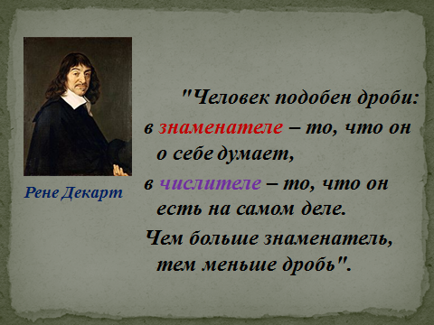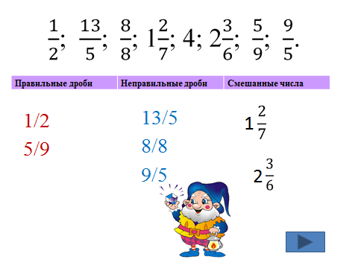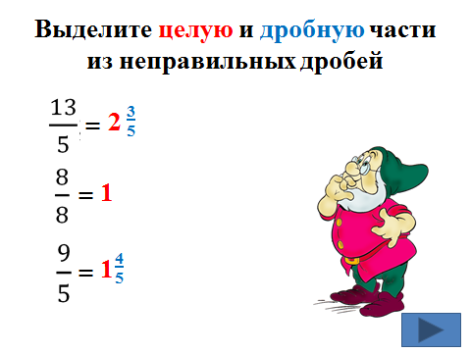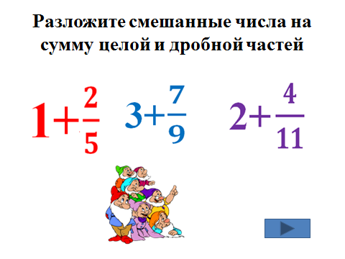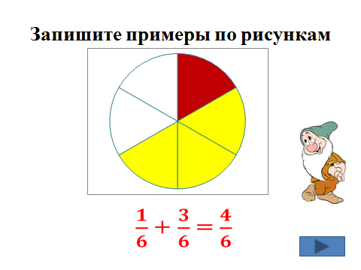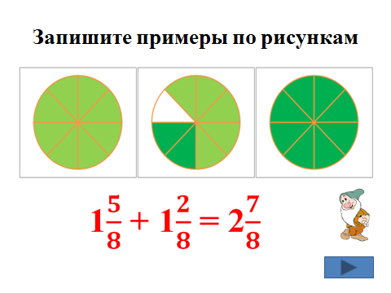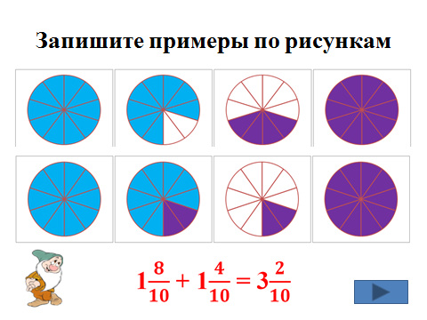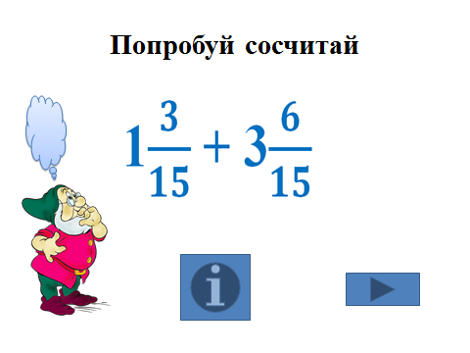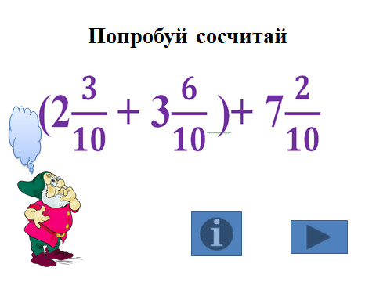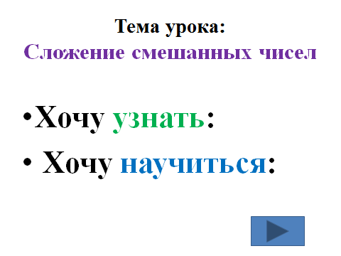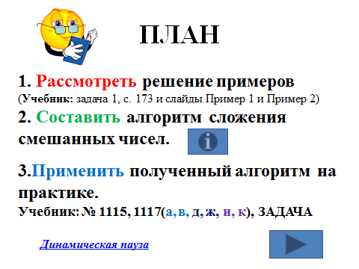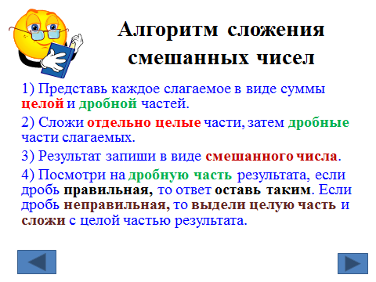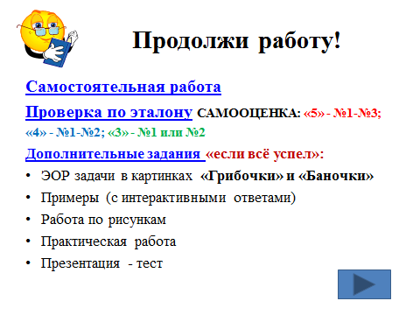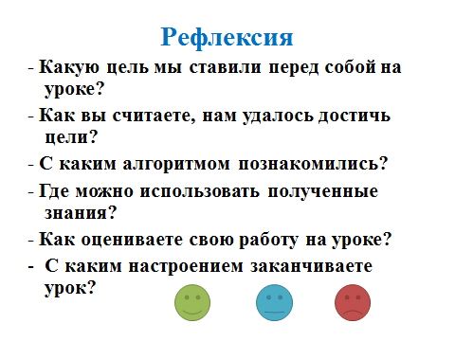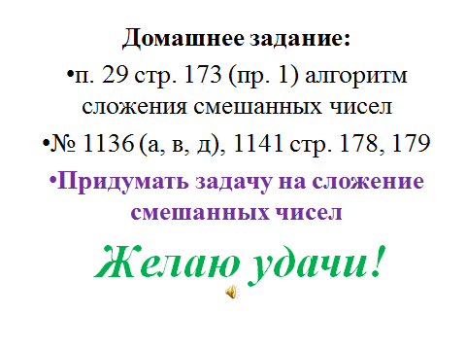

Приложение 5

**Электронные образовательные ресурсы (ЭОР)**

1. Задание в картинках по теме «Перевод смешанного числа в неправильную дробь»

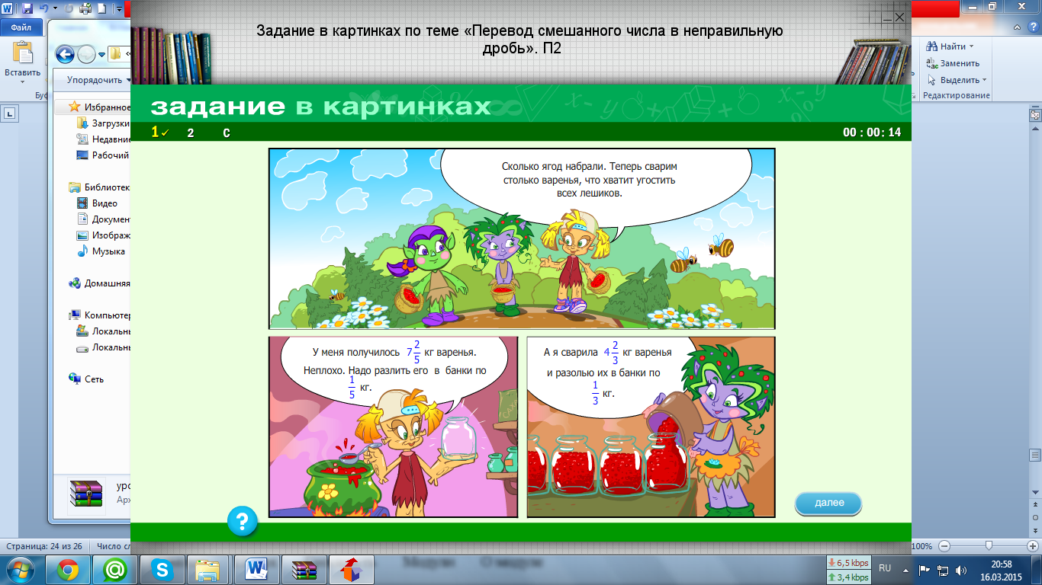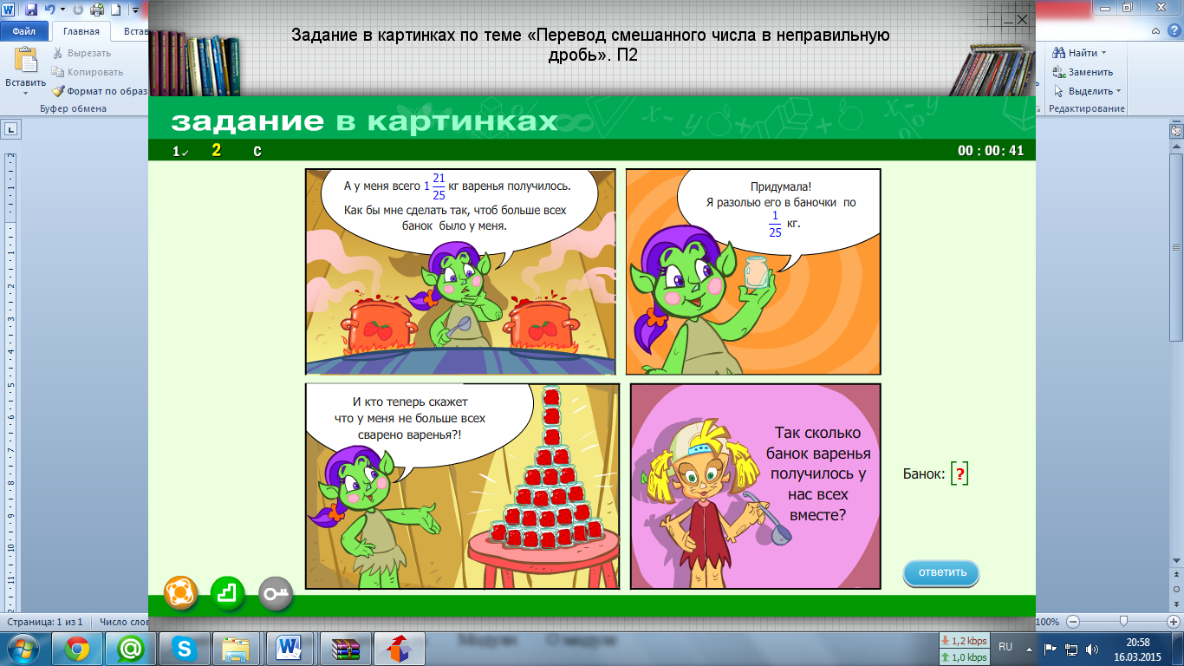

2. Задание в картинках по теме «Сложение и вычитание дробей с одинаковыми знаменателями»

